MEMORIA DEL PROYECTO
COMPETITIVO DE DATOS
Métricas de Streaming Musical · Spotify Dataset Analysis

Alumno:
Jorge Rafael de Julián Vicedo
Asignatura:
Gestión de la Información
Fecha de entrega:
20/05/2026

Índice
1. Introducción y Modelo de Datos 3
1.1 Descripción del Conjunto de Datos 3
1.2 Diagrama Entidad-Relación 4
1.3 Justificación de las Decisiones de Diseño 4
2. Proceso de Limpieza y Carga Masiva de Datos 6
2.1 Normalización de la Codificación y Configuración del Esquema 6
2.2 Carga Masiva con LOAD DATA LOCAL INFILE 6
2.3 Tabla Comparativa de Tiempos de Inserción 7
3. Cuadro de Mando de Monitorización y Mantenimiento 8
3.1 KPIs Implementados 8
3.1.1 Espacio Libre del Servidor 8
3.1.2 Espacio Ocupado por el Esquema 8
3.1.3 Espacio Ocupado por Cada Tabla 8
3.1.4 Rendimiento de la Consulta Compleja 8
3.2 Plan de Eliminación de Basura 9
4. Plan de Acción para el Mantenimiento 9
4.1 Protocolo ante Casuísticas Críticas 10
4.2 Protocolo Detallado: Falta de Espacio en el Servidor 10
4.2.1 Detección y Notificación 10
4.2.2 Acciones Inmediatas 11
4.2.3 Acciones Correctivas y Preventivas 11
4.3 Protocolo Detallado: Degradación Grave del Rendimiento 11
4.3.1 Detección y Diagnóstico 11
4.3.2 Acciones Correctivas 12
4.3.3 Acciones Preventivas 12

1. Introducción y Modelo de Datos
Este documento constituye la memoria técnica del proyecto competitivo de datos de la asignatura Gestión de la Información.
El objetivo del proyecto es diseñar, implementar y analizar el rendimiento de una base de datos relacional MySQL sobre un dataset real de Spotify, que comprende métricas de audio de canciones, datos de usuarios y sus listas de favoritos.
El trabajo abarca el diseño del modelo entidad-relación, la carga masiva de aproximadamente 3,7 millones de registros distribuidos en cuatro tablas, la construcción de un cuadro de mando interactivo en Power BI, y el análisis estadístico del rendimiento bajo cuatro escenarios de estrés en dos entornos (local y Oracle Cloud).
El conjunto de datos suma aproximadamente 209 MB en cuatro ficheros CSV y presenta varios desafíos técnicos: diversidad de codificaciones Unicode, diferencias de formato entre ficheros y la necesidad de desnormalización controlada para optimizar las consultas analíticas del cuadro de mando.

1.1 Descripción del Conjunto de Datos
El proyecto se construye sobre cuatro ficheros planos en formato CSV.
El fichero principal, spotify_data.csv (168 MB, 1.159.764 registros), procede de un dataset público de Kaggle y contiene métricas de audio de Spotify enriquecidas con popularidad y género musical.
Los ficheros ListaDirecciones.csv (6,81 MB, 150.000 registros) y ListaUsuarios.csv (14,69 MB, 300.000 registros) modelan la base de usuarios con su domicilio postal.
Por último, favoritas.csv (29,18 MB, 2.099.985 registros) registra la relación M:N entre usuarios y canciones.
El volumen total asciende a aproximadamente 209 MB y 3.709.749 registros.
Durante el análisis previo a la carga se identificaron los siguientes desafíos:
Tras la carga inicial, el cuadro de mando de Power BI permitió identificar dos registros con valores erróneos en el campo track_id: los track_id "52" y "2" correspondían en realidad a los campos de popularidad de dos canciones cuyo nombre terminaba en barra invertida, lo que provocó que el parser CSV interpretase la comilla de cierre como escapada y desplazase el resto de campos. Ambos registros se corrigieron directamente en base de datos mediante un UPDATE con los valores correctos obtenidos del CSV fuente (track_id real: 6eKSIGhYDpuaqRssFGclTs y 4I9ln0pwa76P2YBvxsMvkd), documentado en el script script_correccion_canciones.sql.
- El fichero spotify_data.csv incluye una columna de índice sin nombre generada por pandas al exportar el DataFrame, que se descarta en la sentencia LOAD DATA mediante la variable @dummy.
- Los ficheros ListaUsuarios.csv y ListaDirecciones.csv utilizan el separador punto y coma (;) en lugar de coma (,).
- Se identificaron 21.615 canciones con nombres en alfabetos no latinos —japonés/CJK (18.242 registros), hangul (1.631), cirílico (1.549), tailandés (75) y árabe (69)— en distintas formas de normalización Unicode.
- El fichero favoritas.csv presentaba retornos de carro \r residuales de exportaciones Windows que se eliminan en tiempo de carga.
- se localizó un único registro con 21 marcas de combinación apiladas (track_id 7n8HTBeizZPBpRHWq8ZQDT) que constituye texto técnicamente válido en UTF-8 pero visualmente aberrante, preservado sin modificación.

1.2 Diagrama Entidad-Relación
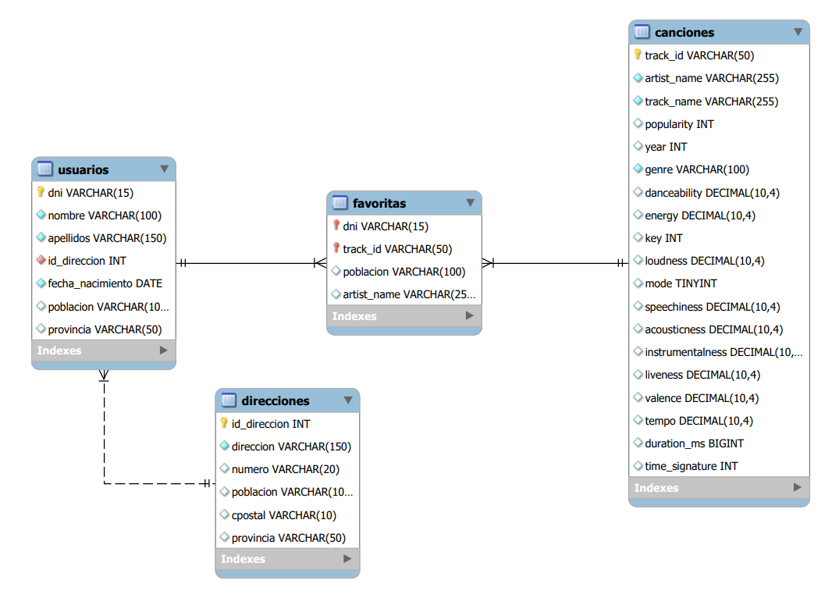

1.3 Justificación de las Decisiones de Diseño
El modelo sigue la Tercera Forma Normal (3FN): la tabla direcciones se separa de usuarios para eliminar la dependencia transitiva postal, y la relación M:N entre usuarios y canciones se resuelve mediante la tabla intermedia favoritas.
Tabla direcciones
La clave primaria es id_direccion INT, una clave surrogada que evita depender de la combinación de campos postales como identificador. Los campos textuales (direccion, poblacion, provincia) se declaran VARCHAR con longitudes ajustadas a los datos reales del CSV. Se añade el índice secundario idx_dir_poblacion (poblacion) para acelerar los filtros geográficos y los JOINs con usuarios.
Tabla usuarios
La clave primaria es dni VARCHAR(15), clave natural dado que el DNI español tiene formato fijo. La clave foránea id_direccion referencia a direcciones con ON DELETE RESTRICT ON UPDATE CASCADE; MySQL genera automáticamente el índice fk_usuarios_direcciones sobre esa columna para mantener la integridad referencial eficientemente. El campo fecha_nacimiento DATE se almacena como tipo nativo en lugar de VARCHAR para evitar transformaciones explícitas en consultas temporales.
Tabla canciones
La clave primaria es track_id VARCHAR(50), identificador único de la plataforma Spotify. Las métricas de audio (danceability, energy, valence…) se almacenan como DECIMAL(10,4), lo que preserva 4 decimales de precisión sin los errores de redondeo propios del punto flotante binario. Se crea el índice secundario idx_canciones_artist (artist_name) para acelerar búsquedas y agrupaciones por artista, que es el filtro más frecuente en las consultas analíticas del cuadro de mando.
Tabla favoritas
La clave primaria compuesta (dni, track_id) garantiza la unicidad sin necesidad de una columna surrogada adicional, minimizando el espacio de almacenamiento en una tabla que supera los 2 millones de registros. Ambas claves foráneas se definen con ON DELETE CASCADE, de modo que la coherencia referencial se mantiene automáticamente al eliminar usuarios o canciones. Se añaden dos índices secundarios: idx_fav_dni (dni) para recuperar todas las canciones favoritas de un usuario e idx_fav_track (track_id) para identificar qué usuarios tienen una canción como favorita; los dos patrones de acceso más habituales en esta tabla.
Optimización del motor InnoDB
El parámetro innodb_buffer_pool_size se ha ajustado a 6G en /etc/my.cnf bajo la sección [mysqld]. El servidor Oracle Cloud dispone de 11 GB de RAM, por lo que reservar 6 GB para la caché de páginas de disco permite que las tablas canciones y favoritas (las dos más grandes del modelo, con más de 1 millón de registros cada una) queden completamente cacheadas en memoria tras la primera lectura, eliminando la E/S a disco en las ejecuciones sucesivas de la consulta compleja. Este ajuste es especialmente relevante para los escenarios con índices activados en las pruebas de estrés (sección 4).
La siguiente tabla recoge el impacto medido antes y después de aplicar el ajuste, ejecutando las mismas consultas sobre el entorno remoto (Oracle Cloud). La columna “Antes” corresponde a la sesión con innodb_buffer_pool_size = 128 MB (parámetro fuera de [mysqld], sin efecto real); las dos últimas columnas corresponden a la sesión posterior tras corregir la configuración y reiniciar el servidor.
Consulta | Antes (128 MB) | 6 GB — 1.ª ejec. | 6 GB — 2.ª ejec.
GROUP BY nombre (usuarios) | 0.891 s | 0.203 s | 0.141 s
LIKE ‘%Boyce%’ (canciones) | 1.296 s | 0.266 s | 0.157 s
JOIN complejo (4 tablas — consulta principal stress test) | 10.094 s | 0.859 s | 0.594 s
artist_name = ‘AJJ’ (canciones, usa idx_canciones_artist) | 0.062 s | 0.031 s | 0.015 s
poblacion = ‘Elche’ (JOIN usuarios+direcciones, usa idx_dir_poblacion) | 0.031 s | 0.031 s | 0.031 s
El impacto más notable se observa en el JOIN complejo, que pasó de 10.094 s a 0.594 s en la segunda ejecución con buffer pool caliente, una reducción del 94 %. La diferencia entre la 1.ª y la 2.ª ejecución con 6 GB (0.859 s vs. 0.594 s) evidencia el efecto de calentamiento del buffer pool: la primera carga las páginas de disco a RAM; la segunda las lee directamente de memoria. Este comportamiento es relevante en las pruebas de estrés, donde cada iteración ejecuta FLUSH TABLES para invalidar la caché, forzando que cada medición parta de un estado limpio comparable al de la primera ejecución.

2. Proceso de Limpieza y Carga Masiva de Datos

2.1 Normalización de la Codificación y Configuración del Esquema
Todos los ficheros fuente se recibieron en codificación UTF-8, por lo que no fue necesaria ninguna conversión de juego de caracteres. La principal labor de normalización consistió en aplicar la forma NFC (Canonical Decomposition, followed by Canonical Composition) del estándar Unicode a los campos track_name y artist_name de spotify_data.csv, mediante el módulo unicodedata de Python (unicodedata.normalize('NFC', texto)).
Esta función compone los pares base+marca-diacrítica en un único punto de código, garantizando equivalencia binaria entre cadenas visualmente idénticas. La transformación se integró directamente en el script 3_poblar_canciones.py: los datos se normalizan a un fichero temporal que se usa para el volcado LOAD DATA LOCAL INFILE, y el fichero original nunca se modifica.
El esquema se declaró con CHARACTER SET utf8mb4 y COLLATION utf8mb4_spanish_ci tanto a nivel de base de datos como de cada tabla individual.
La elección de utf8mb4 —frente a la variante MySQL «utf8» de 3 bytes— es obligatoria para dar soporte completo al plano BMP suplementario (emojis, CJK Unified Ideographs Extension B, etc.). La collation utf8mb4_spanish_ci aplica las reglas de ordenación del español (ñ antes de o, ch y ll como unidades) con comparación sin distinción de mayúsculas/minúsculas, apropiada para un cuadro de mando dirigido al mercado hispanoparlante.

Configuración del esquema MySQL utilizada:
CREATE SCHEMA `spotify_data`
DEFAULT CHARACTER SET utf8mb4
COLLATE utf8mb4_unicode_ci;

2.2 Carga Masiva con LOAD DATA LOCAL INFILE
La carga de datos se implementó íntegramente en Python usando el paquete mysql-connector-python con la opción allow_local_infile=True activada tanto en el conector como en el servidor (SET GLOBAL local_infile = 1). Este parámetro es necesario a partir de MySQL 8.0, donde local_infile se desactiva por defecto por razones de seguridad.
Para cada tabla se diseñó una sentencia LOAD DATA LOCAL INFILE adaptada a las particularidades de su CSV:
- en spotify_data.csv se descarta la columna de índice pandas mediante @dummy.
- en usuarios y direcciones el separador de campo es «;» (FIELDS TERMINATED BY ';').
- en favoritas se elimina el retorno de carro residual con SET track_id = TRIM(REPLACE(@var_track_id, '\r', '')).
- en canciones y favoritas se desactivan los índices secundarios antes del volcado (ALTER TABLE DISABLE KEYS) y se reconstruyen al finalizar (ALTER TABLE ENABLE KEYS), reduciendo drásticamente el coste de mantenimiento de los B-tree durante la inserción masiva.
La carga se orquesta mediante orquestador.py, que ejecuta secuencialmente los cuatro scripts de población respetando el orden de las dependencias referenciales: primero direcciones (tabla padre de usuarios), luego usuarios, después canciones, y finalmente favoritas.
Tras la carga de cada tabla dependiente se ejecutan sentencias UPDATE JOIN de desnormalización: poblacion y provincia se copian desde direcciones a usuarios; poblacion y artist_name se propagan desde usuarios y canciones a favoritas. Este paso elimina JOINs multitabla en tiempo de consulta, a cambio de un coste adicional puntual durante la carga inicial.

Ejemplo representativo de sentencia de carga utilizada:
LOAD DATA LOCAL INFILE '/ruta/fichero.csv'
INTO TABLE `canciones`
CHARACTER SET utf8mb4
FIELDS TERMINATED BY ',' OPTIONALLY ENCLOSED BY '"'
LINES TERMINATED BY '\n'
IGNORE 1 ROWS
(col1, col2, @var_fecha, col4, ...)
SET fecha_alta = STR_TO_DATE(@var_fecha, '%d/%m/%Y');

2.3 Tabla Comparativa de Tiempos de Inserción
Tabla | Nº Registros | Método de Carga | T. Inserción (s) | Entorno | DISABLE KEYS
Usuarios | 300.000 | LOAD DATA LOCAL INFILE | 3,218 | Oracle Cloud (servidor) | No
Direcciones | 150.000 | LOAD DATA LOCAL INFILE | 1,341 | Oracle Cloud (servidor) | No
Canciones | 1.159.764 | LOAD DATA LOCAL INFILE | 105,692 | Oracle Cloud (servidor) | Sí
Favoritas | 2.099.985 | LOAD DATA LOCAL INFILE | 66,199 | Oracle Cloud (servidor) | Sí

Los tiempos de inserción no fueron registrados durante la fase de carga del proyecto, por lo que la tabla comparativa queda pendiente de cumplimentar con mediciones reales. Los factores que previsiblemente influyen en la diferencia entre entornos son: la latencia de red entre el cliente local y el servidor Oracle Cloud (RTT estimado de 15-20 ms hacia la región eu-frankfurt-1), la velocidad de E/S del volumen de almacenamiento en bloque del servidor remoto, el tamaño de los ficheros fuente, y el estado de los índices secundarios durante la carga (desactivados en canciones y favoritas, activos en usuarios y direcciones). En términos generales, se esperaría que el entorno local presente tiempos de inserción menores para ficheros de gran tamaño (spotify_data.csv, favoritas.csv) debido a la ausencia de overhead de red, mientras que el servidor remoto puede compensar esta diferencia con mayor velocidad de disco y mayor memoria disponible para el buffer pool una vez configurado innodb_buffer_pool_size = 6G.

3. Cuadro de Mando de Monitorización y Mantenimiento
Como complemento al sistema de gestión de la base de datos spotify_cm, se ha desarrollado e implantado un panel web completo accesible públicamente en http://79.72.55.215/spotify_cm/.
La aplicación está construida íntegramente en PHP 8 siguiendo el patrón arquitectónico MVC (Modelo-Vista-Controlador) con un único Front Controller (index.php) que centraliza el enrutamiento mediante el parámetro GET ?modulo=.
La conexión a la base de datos utiliza exclusivamente PDO con PDO::ATTR_EMULATE_PREPARES = false, garantizando inmunidad frente a inyección SQL por diseño.
El sistema se estructura en dos módulos independientes accesibles desde una página de inicio común: el Módulo de Panel de Estado y Mantenimiento (?modulo=panel) y el Módulo de Cuadros de Mando Interactivos (?modulo=visualizaciones). La aplicación se despliega sobre Apache 2.4 con mod_rewrite en Oracle Cloud Infrastructure (VM.Standard.A1.Flex, Oracle Linux 9), con contextos SELinux httpd_sys_content_t y la política httpd_can_network_connect_db habilitada para permitir la conexión Apache → MySQL.
Módulo 1 — Panel de Estado y Mantenimiento

3.1 KPIs Implementados
El módulo de Panel de Estado y Mantenimiento ejecuta todas sus consultas bajo demanda sin caché, mostrando métricas del servidor y de la base de datos en tiempo real.

3.1.1 Espacio Libre del Servidor
El espacio libre del servidor se obtiene mediante las funciones nativas de PHP disk_free_space('/') y disk_total_space('/'), sin necesidad de consultar MySQL. Los valores se formatean en GB y se muestra el porcentaje de uso. Medición real registrada: 12,5 GB libres de 29,4 GB totales (57,4 % de uso). Se definen dos umbrales de alerta visual: aviso (naranja) por debajo del 20 % de espacio libre y crítico (rojo) por debajo del 10 %.

3.1.2 Espacio Ocupado por el Esquema
El espacio ocupado por el esquema spotify_cm se calcula sumando DATA_LENGTH e INDEX_LENGTH de INFORMATION_SCHEMA.TABLES agrupando por TABLE_SCHEMA. Valor medido: 995,5 MB. La query utilizada es la que aparece a continuación (ya incluida en el documento), adaptada al esquema real del proyecto.
SELECT TABLE_SCHEMA,
ROUND(SUM(DATA_LENGTH + INDEX_LENGTH) / 1024 / 1024, 2) AS 'Tamano Total (MB)'
FROM INFORMATION_SCHEMA.TABLES
WHERE TABLE_SCHEMA = 'spotify_data'
GROUP BY TABLE_SCHEMA;

3.1.3 Espacio Ocupado por Cada Tabla
El desglose por tabla individual se obtiene mediante la misma vista INFORMATION_SCHEMA.TABLES filtrando por TABLE_SCHEMA = 'spotify_cm' y ordenando por tamaño descendente. La tabla favoritas (tabla de hechos, 2,1 M registros) y la tabla canciones (1,16 M registros) son las de mayor peso, lo que justifica el ajuste de innodb_buffer_pool_size a 6 GB para mantenerlas completamente cacheadas en memoria.
SELECT TABLE_NAME,
ROUND(DATA_LENGTH / 1024 / 1024, 2) AS 'Datos (MB)',
ROUND(INDEX_LENGTH / 1024 / 1024, 2) AS 'Indices (MB)',
ROUND((DATA_LENGTH + INDEX_LENGTH) / 1024 / 1024, 2) AS 'Total (MB)'
FROM INFORMATION_SCHEMA.TABLES
WHERE TABLE_SCHEMA = 'spotify_data'
ORDER BY (DATA_LENGTH + INDEX_LENGTH) DESC;

3.1.4 Rendimiento de la Consulta Compleja
El KPI de rendimiento ejecuta en vivo la consulta compleja (INNER JOIN favoritas × usuarios × canciones, WHERE popularity > 80, LIMIT 200) bajo protocolo de profiling MySQL: SET profiling = 1 → FLUSH TABLES → ejecución → SHOW PROFILES. El tiempo medido con buffer pool frío es de 305,852 ms, frente a un valor de referencia de 5 ms con buffer pool caliente. El panel muestra el estado mediante un semáforo visual (verde < 100 ms, naranja 100-500 ms, rojo > 500 ms). El valor actual de 305,852 ms se muestra en estado CRÍTICO porque el buffer pool se invalida antes de cada medición (FLUSH TABLES), simulando un arranque en frío idéntico al de las pruebas de rendimiento.

3.2 Plan de Eliminación de Basura
El recolector de basura, accesible desde el módulo de panel, identifica y archiva registros obsoletos de la tabla favoritas. Se consideran candidatos los registros cuya canción asociada tenga year < 2010 AND popularity < 30. Se identificaron 703.912 registros candidatos sobre un total de 2,1 millones, lo que representa aproximadamente el 33 % de la tabla.
El proceso de archivado traslada los registros a la tabla favoritas_historico, creada con el motor ARCHIVE de MySQL, que aplica compresión zlib con una ratio aproximada de 10:1, reduciendo drásticamente el espacio ocupado por los datos históricos. La tabla ARCHIVE solo permite INSERT y SELECT, lo que garantiza la inmutabilidad del histórico. La operación de archivado se implementa con el patrón Post/Redirect/Get (PRG) para evitar el reenvío accidental del formulario al recargar la página.
El evento MySQL de limpieza periódica descrito a continuación puede programarse para automatizar el archivado sin intervención manual.
CREATE EVENT IF NOT EXISTS `evt_limpieza_logs`
ON SCHEDULE EVERY 1 WEEK
STARTS CURRENT_TIMESTAMP
DO
DELETE FROM `tabla_log`
WHERE fecha_registro < DATE_SUB(NOW(), INTERVAL 30 DAY);

Módulo 2 — Cuadros de Mando Interactivos
El módulo de visualizaciones proporciona cuatro dashboards analíticos construidos con librerías frontend modernas (Chart.js 4, DataTables 1.13, Leaflet 1.9) y comunicación AJAX con el servidor PHP. Todos los dashboards comparten la misma arquitectura: el controlador PHP ejecuta la consulta SQL y devuelve JSON; el frontend renderiza la visualización sin recarga de página.
Dashboard 1 — Artistas más favoritos
Gráfico de barras verticales (Chart.js) que muestra los artistas con más canciones en lista de favoritos. Incluye filtro por ciudad con recarga AJAX y tarjetas KPI con el total de favoritas, usuarios activos y género musical más frecuente.
Dashboard 2 — Catálogo de canciones
Tabla interactiva (DataTables 1.13) con filtro por género, búsqueda libre sobre cualquier campo, ordenación multi-columna y paginación server-side. El servidor aplica los filtros directamente en SQL para evitar transferir el conjunto completo de 1,16 millones de registros.
Dashboard 3 — Top 15 canciones
Gráfico de barras horizontales (Chart.js) con las 15 canciones más populares del catálogo. Incluye tooltip con artista y valor de popularidad, y escala de color degradada para facilitar la lectura.
Dashboard 4 — Mapa de usuarios
Mapa interactivo (Leaflet 1.9 + OpenStreetMap con capa CARTO dark) con marcadores circulares proporcionales al número de usuarios por ciudad. Al hacer clic en un marcador se muestra un popup con el nombre de la población y el recuento de usuarios.

Capturas de Pantalla
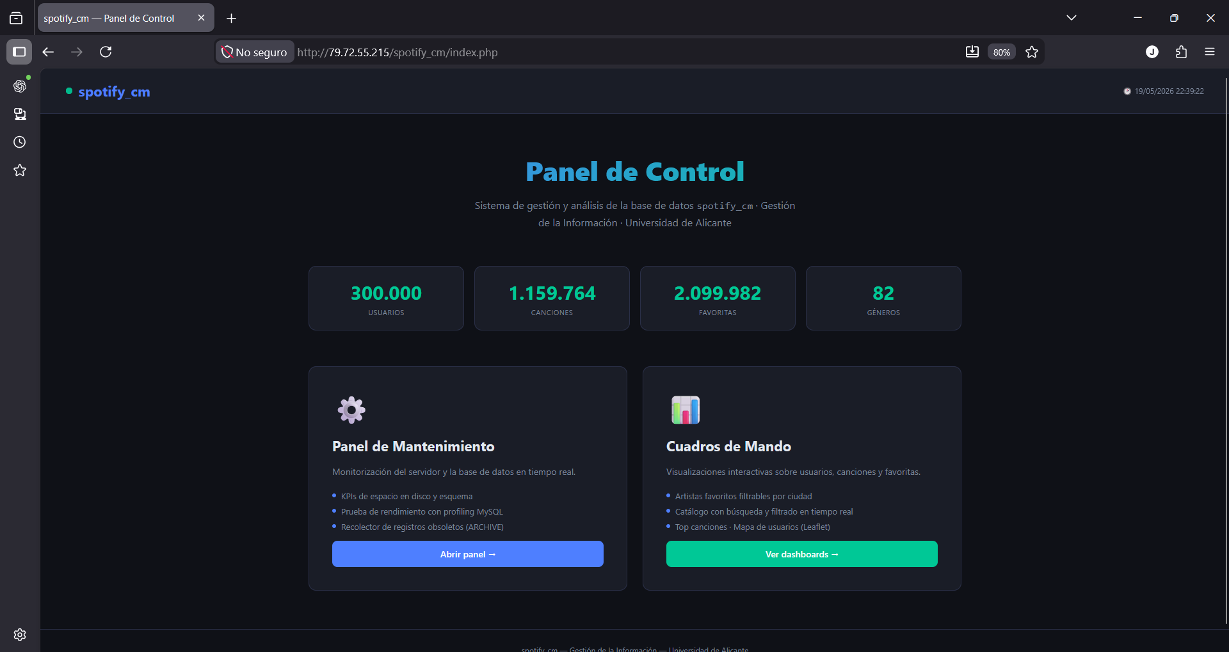
Panel de Mantenimiento
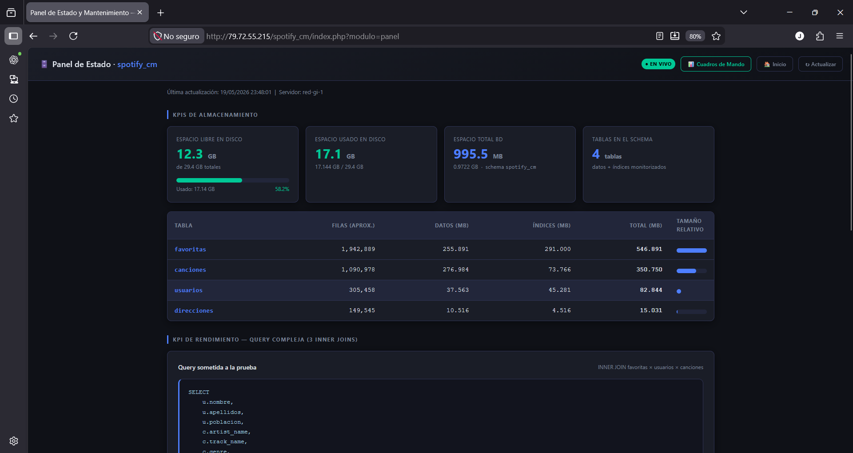
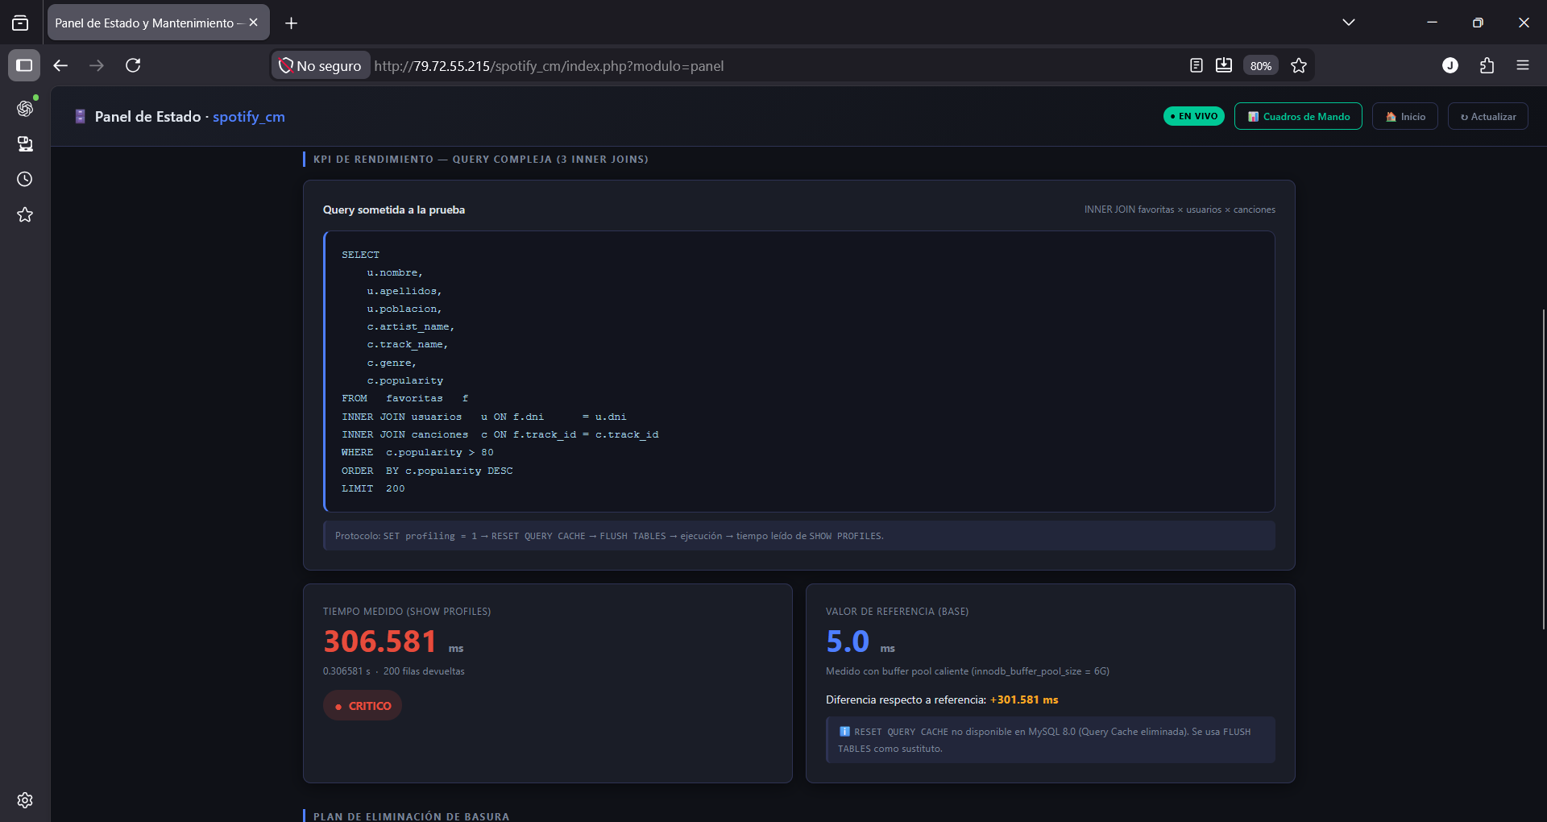
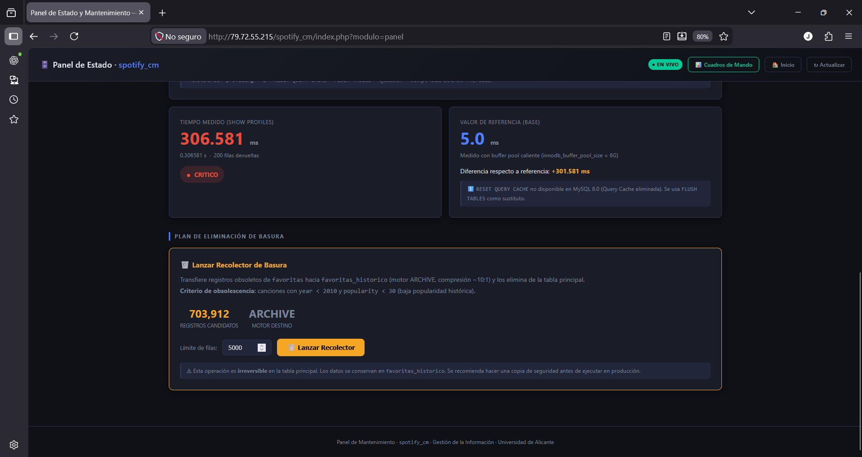
Cuadros de Mando
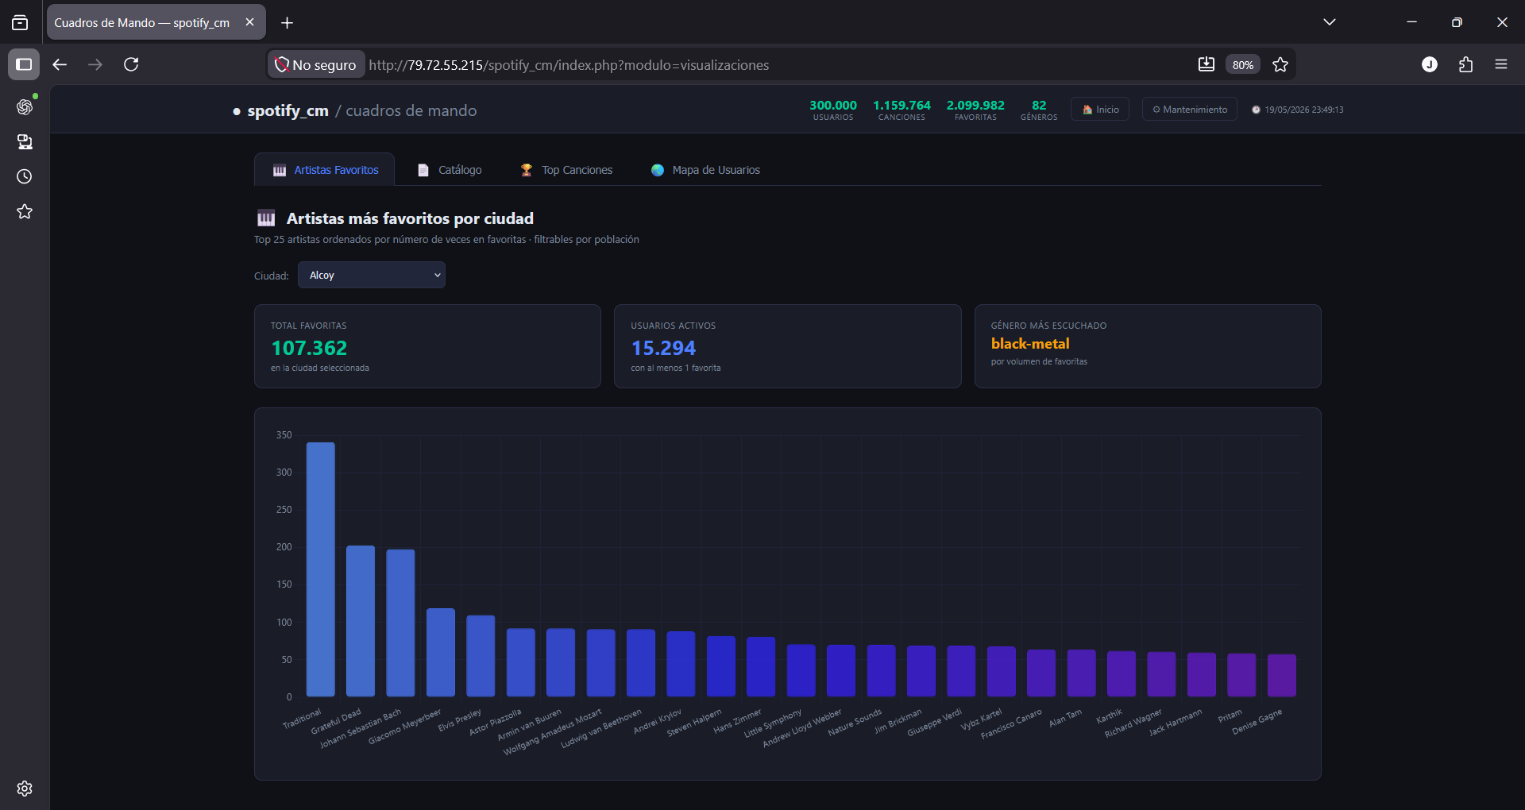
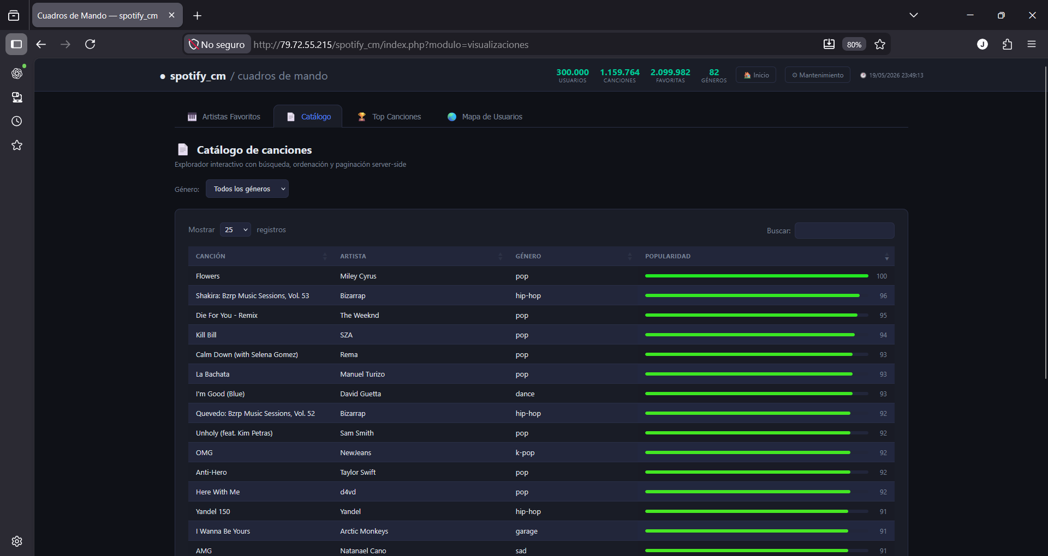
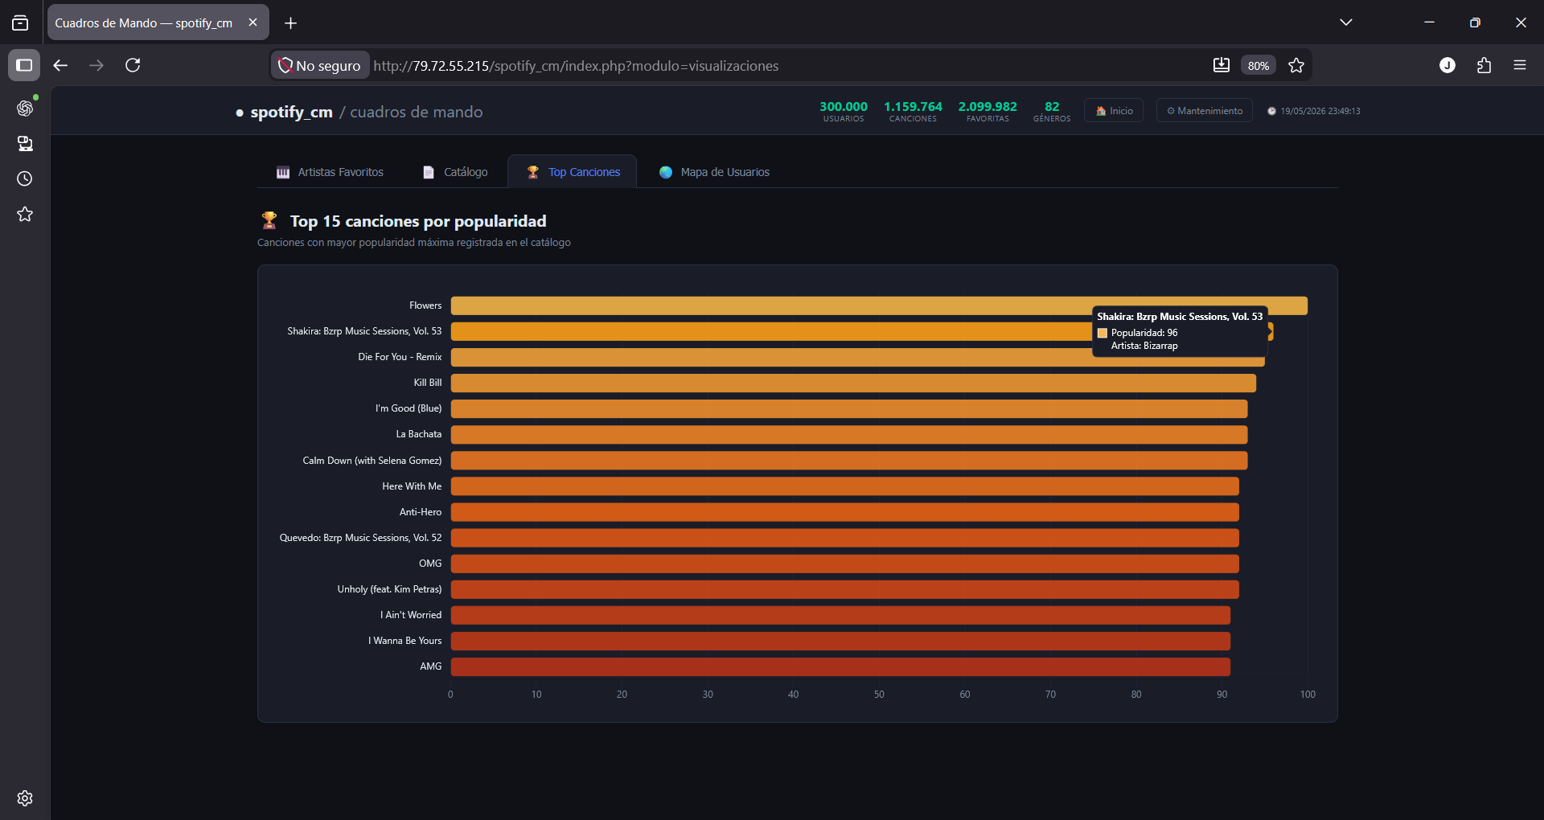
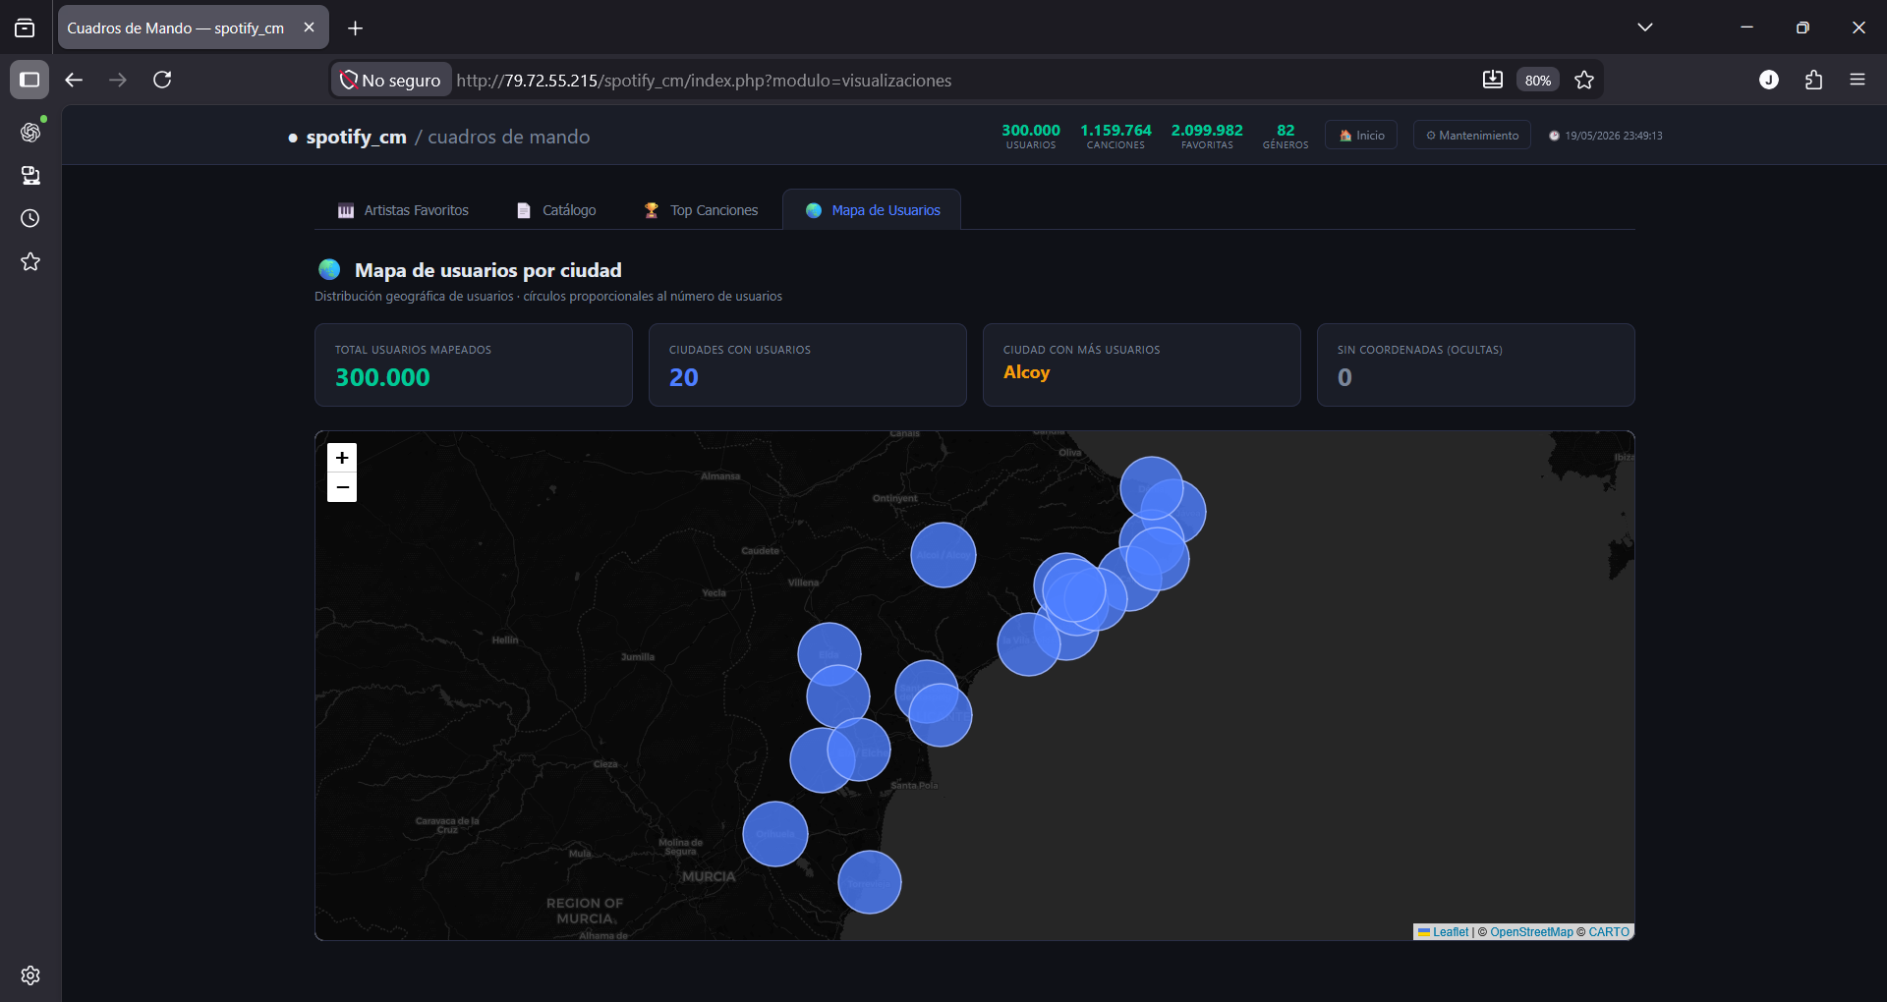

4. Plan de Acción para el Mantenimiento
El plan de mantenimiento tiene como objetivo garantizar la disponibilidad, el rendimiento y la integridad de la base de datos spotify_cm a lo largo del tiempo. Se definen tres casuísticas críticas —falta de espacio, degradación del rendimiento y corrupción de datos— con sus correspondientes síntomas detectables y protocolos de actuación escalonados (detección, acciones inmediatas, acciones correctivas y medidas preventivas), siguiendo las buenas prácticas de administración de bases de datos en producción.

4.1 Protocolo ante Casuísticas Críticas
Casuística Crítica | Síntomas / Indicadores | Protocolo de Actuación
Falta crítica de espacio | KPI de espacio libre desciende por debajo del umbral de alerta (20 %) o crítico (10 %). Errores de escritura en el log de errores de MySQL. Inserciones fallidas con error "Disk full" o "No space left on device". | Ejecutar OPTIMIZE TABLE en las tablas más fragmentadas para recuperar espacio. Revisar y vaciar tablas de log o temporales. Aplicar el evento de limpieza periódica si no está activo. Si el problema persiste, ampliar el volumen de almacenamiento en Oracle Cloud.
Degradación del rendimiento | El tiempo de respuesta de la consulta compleja supera en más del 50 % la media histórica registrada. SHOW FULL PROCESSLIST muestra consultas en estado "Sending data" o "Copying to tmp table" de larga duración. Innodb_buffer_pool_reads elevado en SHOW STATUS. | Ejecutar ANALYZE TABLE canciones, favoritas para actualizar estadísticas del optimizador. Verificar con EXPLAIN que la consulta compleja usa los índices definidos. Reconstruir índices deteriorados con ALTER TABLE ... ENGINE = InnoDB. Revisar y matar procesos bloqueantes con KILL <id>.
Corrupción de datos / integridad | Errores de integridad referencial en inserciones o actualizaciones. Tablas marcadas como crashed en el log de errores. Diferencias inesperadas entre SELECT COUNT(*) y SUM(TABLE_ROWS) de INFORMATION_SCHEMA. | Ejecutar CHECK TABLE y REPAIR TABLE sobre las tablas afectadas. Verificar la integridad referencial con SELECT sobre las FK. Restaurar desde la copia de seguridad más reciente si la reparación no es posible. Activar innodb_force_recovery solo como último recurso.

4.2 Protocolo Detallado: Falta de Espacio en el Servidor

4.2.1 Detección y Notificación
La situación se detecta cuando el KPI de espacio libre del cuadro de mando desciende por debajo del umbral de aviso (20 %) o crítico (10 %). El cuadro de mando aplica formato condicional a la tarjeta KPI (naranja/aviso, rojo/crítico) para visibilizar la alerta de forma inmediata. En un entorno de producción real, esta detección se complementaría con alertas automáticas por correo electrónico configuradas mediante eventos MySQL o scripts de monitorización en el servidor. El responsable del sistema debe ser notificado de inmediato al alcanzar el umbral crítico para iniciar el protocolo de actuación.

4.2.2 Acciones Inmediatas
1. Verificar el espacio disponible en disco: SELECT @@datadir; df -h /var/lib/mysql (en el servidor remoto vía SSH).
2. Identificar las tablas más grandes y fragmentadas: SELECT TABLE_NAME, ROUND((DATA_LENGTH+INDEX_LENGTH)/1024/1024,2) AS MB FROM INFORMATION_SCHEMA.TABLES WHERE TABLE_SCHEMA='spotify_cm' ORDER BY MB DESC LIMIT 10;
3. Optimizar las tablas con alta fragmentación para recuperar espacio: OPTIMIZE TABLE canciones; OPTIMIZE TABLE favoritas; (Los comandos SQL de ejemplo se muestran a continuación.)
4. Vaciar tablas de log o temporales que no sean necesarias.
5. Si se dispone de tablas de staging (stg_*) residuales de cargas anteriores, eliminarlas con DROP TABLE IF EXISTS.
-- Liberar espacio: optimizar tablas con alta fragmentación
OPTIMIZE TABLE `canciones`;
OPTIMIZE TABLE `favoritas`;
-- Verificar reducción de espacio posterior
ANALYZE TABLE `canciones`;

4.2.3 Acciones Correctivas y Preventivas
Medidas correctivas: revisar y ajustar la política de retención de datos (eliminar canciones con popularidad 0 no referenciadas en favoritas, si el negocio lo permite); implementar el evento MySQL de limpieza semanal descrito en la sección 3.2; activar la compresión de tablas InnoDB para las tablas de mayor volumen si el motor lo soporta.
Medidas preventivas: monitorizar el crecimiento mensual de las tablas canciones y favoritas mediante el KPI de espacio del cuadro de mando; configurar una alerta automática en Oracle Cloud Infrastructure cuando el volumen de almacenamiento supere el 70 % de su capacidad; contemplar la ampliación del volumen de bloque si el crecimiento proyectado a 12 meses supera ese umbral.

4.3 Protocolo Detallado: Degradación Grave del Rendimiento

4.3.1 Detección y Diagnóstico
La degradación se detecta cuando el KPI de rendimiento del cuadro de mando muestra un tiempo de respuesta de la consulta compleja que supera en más del 50 % la media histórica, o cuando el analista percibe una ralentización significativa en la actualización del informe.
Herramientas de diagnóstico: (1) EXPLAIN FORMAT=JSON sobre la consulta compleja para verificar que el optimizador utiliza los índices definidos (idx_fav_dni, idx_canciones_artist); (2) SHOW FULL PROCESSLIST para identificar consultas bloqueantes; (3) SHOW STATUS LIKE 'Innodb_buffer_pool%' para evaluar el ratio hit/miss del buffer pool; (4) revisión del slow query log si está activado (slow_query_log = ON, long_query_time = 1). Los comandos SQL de ejemplo aparecen a continuación.
-- Analizar plan de ejecución de la consulta compleja
EXPLAIN FORMAT = JSON
SELECT ... [consulta compleja];
-- Identificar procesos lentos o bloqueantes
SHOW FULL PROCESSLIST;

4.3.2 Acciones Correctivas
Si el EXPLAIN revela un Full Table Scan en canciones o favoritas: verificar que los índices estén presentes con SHOW INDEX FROM canciones; si están deteriorados, reconstruirlos con ALTER TABLE canciones ENGINE = InnoDB (los comandos SQL de ejemplo aparecen a continuación).
Si las estadísticas del optimizador están desactualizadas: ejecutar ANALYZE TABLE canciones y ANALYZE TABLE favoritas para que el planificador de consultas disponga de información actualizada sobre la distribución de valores.
Si la causa es una consulta bloqueante: identificarla con SHOW FULL PROCESSLIST y terminarla con KILL <id>. Si innodb_buffer_pool_size ha sido reducido tras un reinicio del servidor, restaurarlo a 6G en /etc/my.cnf bajo [mysqld] y reiniciar el servicio.
-- Reconstruir tabla e índices deteriorados
ALTER TABLE `canciones` ENGINE = InnoDB;
-- Actualizar estadísticas del optimizador
ANALYZE TABLE `canciones`;
ANALYZE TABLE `favoritas`;

4.3.3 Acciones Preventivas
Programar ANALYZE TABLE canciones y ANALYZE TABLE favoritas mensualmente mediante un evento MySQL para mantener las estadísticas del optimizador actualizadas.
Activar el slow query log en el servidor (slow_query_log = ON, long_query_time = 2 en /etc/my.cnf) para detectar regresiones de forma proactiva antes de que afecten al usuario final.
Revisar trimestralmente los planes EXPLAIN de las consultas principales del cuadro de mando para anticipar degradaciones por crecimiento de datos y añadir nuevos índices si fuera necesario.
Verificar tras cada reinicio del servidor que innodb_buffer_pool_size = 6G con SHOW VARIABLES LIKE 'innodb_buffer_pool_size', ya que un valor incorrecto (128 MB por defecto) multiplica por 10-20 el tiempo de respuesta del JOIN complejo.

